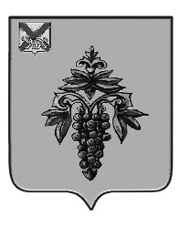

ДУМА

ЧУГУЕВСКОГО

МУНИЦИПАЛЬНОГО ОКРУГА

Р Е Ш Е Н И Е
От 21.10.2022 г. |  | № 413
О возбуждении ходатайства о награждении наградой
Приморского края почетным знаком Приморского края
«Семейная доблесть»

В соответствии с Законом Приморского края № 436-КЗ «О наградах Приморского края» и Уставом Чугуевского муниципального округа, рассмотрев заявление семьи Федоровских Бориса Пименовича и Надежды Николаевны, Дума Чугуевского муниципального округа

РЕШИЛА:

1. Возбудить ходатайство о награждении почетным знаком Приморского края «Семейная доблесть» Федоровских Бориса Пименовича и Надежды Николаевны, создавших социально ответственную семью, основанную на взаимной любви, заботе и уважении друг к другу, достойно воспитавших детей и подающих пример в укреплении традиционных семейных ценностей, в связи с наступлением юбилейной даты регистрации брака (55-летия) 17 августа 2022 года.
2. Направить настоящее решение главе Чугуевского муниципального округа Деменеву Р.Ю. для подготовки отзыва в отношении представляемых лиц.
3. Настоящее решение вступает в силу со дня его принятия.

Председатель Думы
Чугуевского муниципального округа Е.В.Пачков

